Методические рекомендации для родителей
по лексическим темам.

учитель-дефектолог:
Ларюшкина Полина Викторовна.

Тема «ФРУКТЫ»
(задание 1)
1. Словарь по теме.
Существительные: фрукт, яблоко, груша, лимон, апельсин, мандарин, персик, абрикос; сад, урожай; дерево, ветки; вода, полив; компот, варенье, сок и т.д.
Признаки: кислый, сладкий, сочный (на вкус); зелёный, красный, жёлтый, оранжевый (цвет); круглая, овальная, треугольная (форма); гладкая, шершавая, мягкая, твёрдая (поверхность); фруктовый (-ая, -ое), яблочный (-ая, -ое) и т.д.
Действия: сажать, расти, цвести, созревать, собирать, срывать, мыть, есть, варить, резать.
2. На рисунке найди и назови изображения различных фруктов.
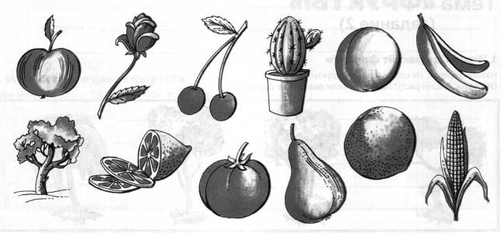
3. Игра «Что мы купили в магазине?»
Ты с мамой пошёл в магазин, и вы купили яблоки, груши, сливы, дыни, лимоны, апельсины, абрикосы, мандарины, бананы. Много каких фруктов вы купили? Образец. В магазине мы купили много яблок. В магазине мы купили много...
(груша)_(груш).
(слива)_(слив).
(дыня)_(дынь).
(лимон) _(лимонов).
(апельсин) _ (апельсинов).
(абрикос) _ (абрикосов).
(мандарин) _ (мандаринов).
(банан)_ (бананов).
4. Игра «Какие фрукты я люблю?»
Придумай как можно больше красивых слов для того, чтобы описать фрукты.
Образец. Я люблю вишню - она вкусная, сладкая, полезная, аппетитная, ароматная (и т.д.).
Я люблю____ .
Я люблю____ .
Я люблю_ ___ .
5. Игра «Повар».
Расскажи о том, какие блюда можно приготовить из различных фруктов.
Образец. Из яблок можно приготовить варенье, сок, пирог с яблочной начинкой, джем, желе, компот, пастилу...
Из груш можно приготовить_ ___ .
Из абрикосов можно приготовить___ .
Из бананов можно приготовить ___ .

Тема «ФРУКТЫ»
(задание 2)

1. Игра «Где растёт фрукт?»
Назови деревья, на которых растут фрукты.
Образец: Вишни растут на вишне (или вишневом дереве).
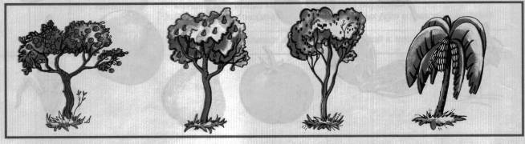
Яблоки растут на _ (яблоне).
Груши растут на _ (груше).
Сливы растут на__ (сливе).
Бананы растут на _ (пальме).

2. Игра «Какой компот сварили?»
Измени слова по образцу.
Образец. Компот из яблок - яблочный.
Компот из груш -_(грушевый).
Сок из бананов -_(банановый).
Компот из слив -_(сливовый).
Сок из мандаринов -_(мандариновый).
Компот из абрикосов -_(абрикосовый).
Сок из лимонов -_ (лимонный).

3. Игра «Что снаружи, что внутри?»
Опиши различные фрукты. Расскажи о том, какие они снаружи и какие внутри.
Образец. Это яблоко - снаружи оно покрыто тонкой красной кожицей, внутри у него сочная белая мякоть с маленькими косточками.
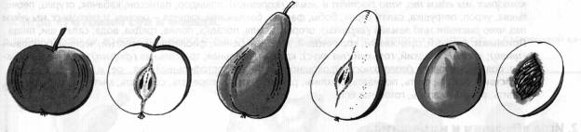
Это груша - _
Это персик -

4. Игра «Какого цвета фрукт?»
Перечисли как можно больше фруктов, которые бывают:
красного цвета--___ ;
жёлтого цвета - ___ ;
зелёного цвета - ___ ;
оранжевого цвета - ____ ;
жёлто-красного цвета -____ ;
жёлто-зелёного цвета -___ .

5. Составь по плану (приложение, рис. 1) и выучи рассказ о любимом фрукте. Нарисуй картинку.
План рассказа  1. Что это (овощ, фрукт или ягода)?  2. Где растёт?  3. Какой на вкус?  4. Какой формы?  5. Какого цвета?  6. Какой он на ощупь?  7. Что можно из него приготовить? | Рисунок

Рассказ ______________________________________________________________________________________
____________________________________________________________________________________________________________________________________________________________________________________________
Тема «ОВОЩИ»
(задание 1)

1. Словарь по теме.
Существительные: овощ; морковь, картофель, репка, редька, редиска, свёкла, лук, чеснок - овощи, у которых мы едим то, что растёт в земле (корешки); помидор, патиссон, кабачок, огурец, перец, тыква, укроп, петрушка, салат, горох, бобы, фасоль, баклажаны, капуста - овощи, у которых мы едим то, что растёт над землёй (вершки); огород, земля, посадка, полив, грядка, вода; салат, щи, пища. Признаки: красный, оранжевый, коричневый, зелёный, белый, фиолетовый, жёлтый, чёрный, бордовый (цвет); кислый, сладкий, горький (на вкус); круглая, овальная, треугольная (форма); гладкая, шершавая, ровная, неровная (поверхность); овощной (-ая, -ое), картофельный (-ая, -ое) и т.д. Действия: сажать, сеять, поливать, рыхлить, растить, расти, созревать, собирать, мыть, чистить, резать, солить, варить, жарить, готовить, есть.

2. Игра «Вершки и корешки».
Перечисли овощи, у которых мы едим то, что растёт над землёй, - «вершки», и овощи, у которых мы едим то, что растёт в земле, - «корешки».
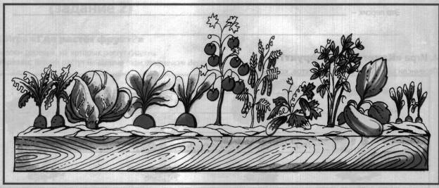
Вершки -_
Корешки -_

3. Игра "Повар».
Назови блюда, которые можно приготовить из различных овощей.
Из кабачков можно приготовить _
Из капусты можно приготовить_
Из лука можно приготовить_
Из картофеля можно приготовить_

4. Игра «Готовим суп и борщ».
Соедини те овощи, из которых варится борщ, с большой кастрюлей, а те, из которых варится суп, - с маленькой кастрюлькой.
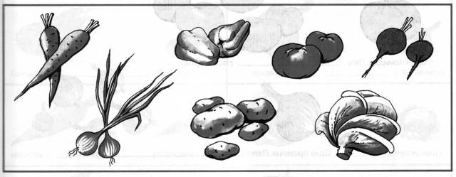
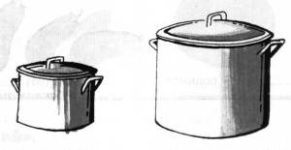
Я положу в борщ _
Я положу в суп______

5. Отгадай и выучи загадку, нарисуй отгадку.
Загадка  В огороде рос хрустящий  Наш зелёный молодец.  Этот овощ - настоящий  Длинный сладкий - | Рисунок  Огурец

Тема «ОВОЩИ»
(задание 2)

1. Игра «Один — много».
Измени слова по образцу.
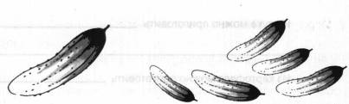
Образец. Один огурец. Пять огурцов.
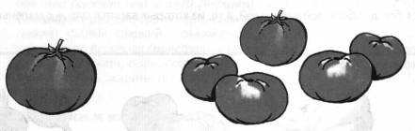
Один помидор. Пять _ (помидоров).
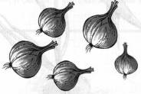
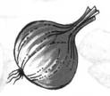

Одна луковица. Пять _ (луковиц).
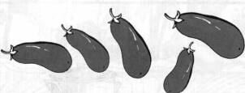

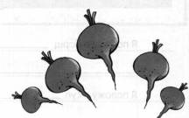
Один баклажан. Пять _ (баклажанов).
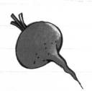

Одна свекла. Пять_ (свекол).
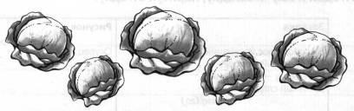
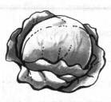

Один качан капусты. Пять _ (кочанов капусты).

2. Игра «Большой — маленький».
Поиграй с мамой в игру. Пусть мама назовёт тебе большой овощ, а ты скажи, как он будет называться, если станет маленьким.
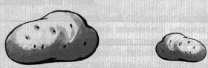
Образец. Картошка - картошечка.
Свёкла -_ (свеколочка),
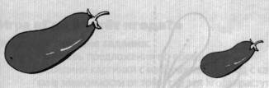
баклажан -_(баклажанчик),
луковица -_ (луковичка),
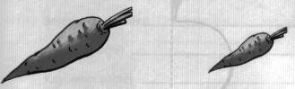
морковь -_ (морковочка),
капуста - _ (капусточка),
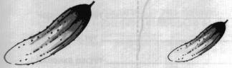
огурец -_(огурчик),
помидор - _ (помидорчик).

3. Игра «Собираем урожай».
Назови действия, которые нужно выполнить, чтобы собрать овощи на огороде. (Я дёргаю морковь. Я срезаю капусту. Я срываю горох. Я копаю картошку)
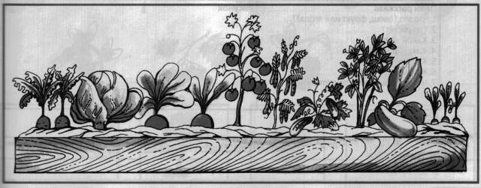

4. Игра «Урожай».
Какие действия нужно выполнить для того, чтобы вырос урожай?
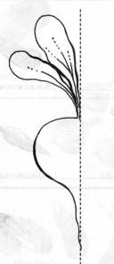
Вскопать землю, _

5. Игра «Дорисуй картинку».
Дорисуй изображение овоща до целого.
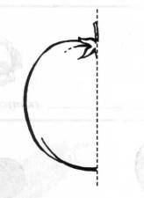

6. Составь по плану (приложение, рис. 1) и выучи рассказ о любимом овоще. Нарисуй картинку.
План рассказа  1. Что это (овощ, фрукт или ягода)?  2. Где растёт?  3. Какой на вкус?  4. Какой формы?  5. Какого цвета?  6. Какой он на ощупь?  7. Что можно из него приготовить? | Рисунок
Рассказ _____________________________________________________________________________________
____________________________________________________________________________________________
____________________________________________________________________________________________

Тема «ЯГОДЫ»

1. Словарь по теме.
Существительные: клубника, смородина, крыжовник, малина, черешня, вишня, слива (садовые ягоды); малина, ежевика, земляника, черника, брусника, калина, рябина, волчья ягода (лесные ягоды); сад, лес, полянка, куст, дерево, грядка, вода, полив; урожай; варенье, компот, джем, повидло, сок и т.д.
Признаки: садовый, лесной, съедобный, несъедобный, ядовитый; красный, жёлтый, белый, чёрный, синий (цвет); круглая, овальная, треугольная (форма); кислый, сладкий, горький (на вкус); ягодный (-ая, -ое), клубничный (-ая, -ое) и т.д.
Действия: сажать, ухаживать, поливать, собирать, мыть, есть, варить, сушить.

2. Игра «Где растёт ягода?»
Выполни следующие задания:
• Составь предложения по образцу.
• Соедини картинки с изображением ягод с картинками с изображением деревьев, кустов, грядки, полянки в зависимости от того, где эти ягоды растут.
• Соедини картинки с изображением ягод с картинками с изображением леса и сада. Образец. Вишня растёт в саду на дереве.
Земляника растёт ________ .
Малина растёт ________ .
Клубника растёт ________ .
Крыжовник растёт ________ .
Черника растёт ________ .
Рябина растёт ________ .
Ежевика растёт_________ .
Слива растёт ________ .
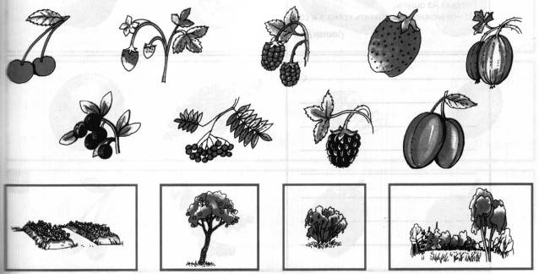

3. Игра "Приведи мишку к малине».
Выбери и обведи карандашом ту дорожку, по которой мишка дойдет до ягод.
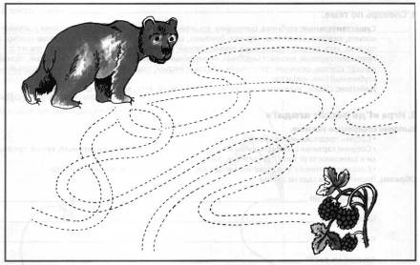
4. Отгадай и выучи загадку. Нарисуй отгадку. Придумай свою загадку про другую ягоду (приложение, рис. 1) по плану, приведенному в теме «Овощи». Нарисуй эту ягоду.

Загадка  1. Это ягода. Она растёт на дереве.  Сладкая на вкус. Круглой формы.  Она бывает красного или жёлтого цвета.  Гладкая на ощупь.  Из неё можно приготовить компот и сок.  (Черешня). | Отгадка и рисунок  Черешня

Тема «ДИФФЕРЕНЦИАЦИЯ ПОНЯТИЙ «ОВОЩИ», «ФРУКТЫ», «ЯГОДЫ»
1. Перечисли названия фруктов, которые ты знаешь: _______________________________
_____________________________________________________________________________
2. Перечисли названия овощей, которые ты знаешь: ________________________________
_____________________________________________________________________________
3. Перечисли названия ягод, которые ты знаешь: __________________________________
_____________________________________________________________________________
4. Игра «4-й лишний». Обведи в кружочек ту картинку, которая не подходит к другим.
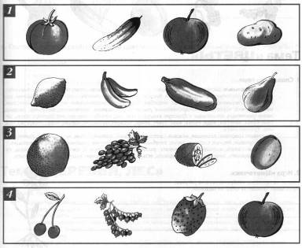

5. Игра «Что где растёт?»
Соедини картинки с изображением овощей, фруктов, ягод с изображением куста, дерева, грядки в зависимости от того, где они растут.
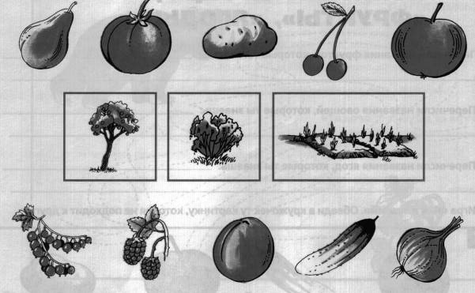

Тема «ЦВЕТЫ»
1. Словарь по теме.
Существительные: растение, цветок; нарцисс, роза, гвоздика, тюльпан, ирис, георгин, пион, гладиолус, лилии и т.д. (садовые цветы); незабудка, вьюнок, лютик, клевер, василёк, колокольчик, одуванчик, ромашка, мак (полевые цветы); крапива, зверобой, подорожник, ноготки, мята, чистотел, тысячелистник, мать-и-мачеха, чертополох (лекарственные растения); кувшинка, подснежник, медуница, ландыш, лилия (растения, занесённые в Красную книгу); земля, сад, клумба, поле, луг, лес; корни, стебель, листья, бутон, лепестка; вода, полив; ваза, букет, венок, подарок, праздник; польза, корм, лекарство, чай; мёд, Красная книга,
Признаки: красивые, пахнущие, нежные, цветущие; красный, жёлтый, белый, зелёный и т.д. (цвет); полевые, луговые, лесные, садовые, дикие; лечебные, полезные, пахучие, сушёные; редкие, исчезающие.
Действия: сажать, выращивать, ухаживать; расти, цвести, распускаться; срезать, собирать, рвать, сушить, заваривать, лечиться, дарить, радовать, есть; заносить (в Красную книгу), охранять, исчезать.

2. Игра «Цветочек».
Назови части цветка, изображённого на рисунке. Пусть мама запишет за тобой их названия.
__________________________________________________________________________

__________________________________________________________________________

__________________________________________________________________________

3. Игра «Какие бывают цветы?»
Назови садовые цветы, которые изображены на картинках.
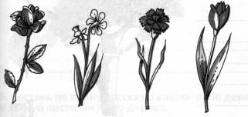
Назови полевые цветы, которые изображены на картинках.
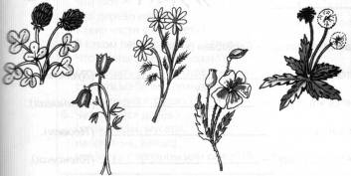

4. Составь рассказ о своём любимом цветке по плану (приложение, рис.2). Нарисуй его.
План рассказа  1. Что это?  2. Какие части есть у этого цветка?  3. Садовый или полевой этот цветок?  4. Какая польза от этого цветка  (он служит кормом животным,  из него можно сделать венок, букет,  это лекарственное растение  или он занесён в Красную книгу). | Рисунок

Тема «ДЕРЕВЬЯ, ЛЕС»

1. Словарь по теме.
Существительные: лес, роща; дерево, берёза, дуб, осина, клён, орешник, липа, рябина, ольха, тополь, ива; ель, ёлка, сосна, пихта и т.д.; корни, ствол, кора, ветки, листья, почки; земля, лес, хвоя, иголки; ягоды, грибы; кусты.
Признаки: лиственные, хвойные (деревья); лиственный, хвойный, смешанный, дремучий, светлый, летний, осенний, зимний, весенний (лес); берёзовый, осиновый и т.д.; зелёный, жёлтый, красный, бурый, чёрный (цвет).
Действия: расти, цвести, распускаться, желтеть, опадать; ломать, пилить, охранять, собирать, гулять.

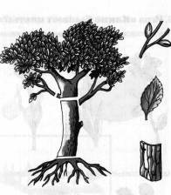
2. Игра «Дерево».
Назови части дерева, изображённого на рисунке. Пусть мама запишет за тобой их названия.
_________________________________________
________________________________________
_________________________________________
_________________________________________
_________________________________________
_________________________________________
_________________________________________
_________________________________________

3. Игра «Какие бывают леса?»
Образец. Если в роще растут берёзы, то как называется эта роща? - Берёзовая роща.
Если в роще растут дубы, то как называется эта роща? (Дубовая).
Если в роще растут осины, то как называется эта роща? (Осиновая).
Если в роще растут ивы, то как называется эта роща? (Ивовая).
Если в роще растут клёны, то как называется эта роща? (Кленовая).
Образец. Если в лесу растут дубы и осины, то какой этот лес? - Лиственный лес.
Если в лесу растут сосны и ёлки, то какой этот лес? (Хвойный).
Если в лесу растут ели, берёзы и дубы, то какой этот лес? (Смешанный).

4. Игра «С какого дерева листочек?»
Рассмотри картинки. Подумай, с какого дерева сорваны нарисованные на них листья.
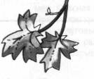
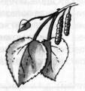
1. Берёзовый листик (с березы) 2. _ (с клена).
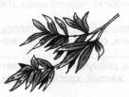
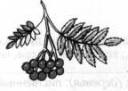

3. (с рябины). 4. (с ивы).
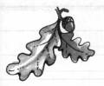

5. _ (с елки). 6. (с дуба).

5. Составь по плану рассказ о каком-либо дереве (приложение, рис. 3). Нарисуй листочек этого дерева.
План рассказа  1. Что это?  2. Это дерево или куст?  3. Какие части у него есть?  4. В каком лесу растёт это дерево?  5. Что из этого дерева можно сделать  (построить дом, изготовить бумагу,  сделать мебель, карандаш,  деревянную игрушку)?  6. Чего боится дерево  (огня, воды, мусора,  насекомых, зайцев,  человека с топором или пилой)? | Рисунок

Тема «ДОМАШНИЕ ЖИВОТНЫЕ»
(задание 1)

1 Словарь по теме.
Существительные: животное, лошадь, конь, жеребёнок, жеребята; корова, бык, телёнок, телята; овца, баран, ягнёнок, коза, козёл, козлёнок, козлята; свинья, боров, поросёнок, поросята; собака, пёс, щенок, щенята; кошка, кот, котёнок, котята; голова, морда, уши, тело, четыре лапы (ноги), рога, шерсть, хвост; дом, человек, польза; шерсть, мясо, молоко, кожа.
Признаки: травоядные, млекопитающие, домашние, нужные, полезные, добрые.
Действия: заводить, кормить, ухаживать, охранять, любить, ржать, мычать, блеять, мекать, хрюкать, лаять, мяукать.

2. Игра «Кто как выглядит?»
Расскажи о том, какие части тела есть у домашних животных.
Образец. Части тела у коровы - голова (рога, уши, глаза, нос, рот), туловище, ноги, копыта, хвост.
У лошади -_
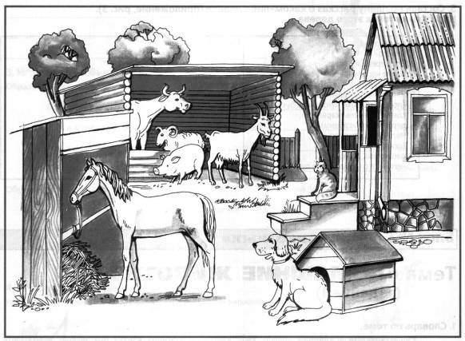

3. Игра «Кто где живёт?»
Назови дома различных животных по образцу. Образец. Корова - коровий дом - коровник или хлев.
Собака -_ (конура, будка).
Овца - (ясли, хлев).
Коза - _ (хлев, сарай).
Лошадь - (конюшня, стойло).
Кошка -_ (дом, квартира, комната).
У кошки -_
У козла - _

4. Игра «Кто что кушает?»
Расскажи о том, какую еду любят кушать разные животные. Образец. Собака любит есть мясо, кости.
Кошка _
Корова _
Свинья _
Лошадь _

5. Игра «Кто как голос подаёт?»
Расскажи по образцу о том, как подают голос разные животные. Образец. Корова мычит - «му-у-у".
Свинья _ (хрюкает — «хрю-хрю»).
Собака (лает — «гав-гав»).
Овца_ (мекает — «ме-е-е»).
Коза_ (блеет — «бе-е-е»).
Лошадь_ (ржет — «иго-го»).
Кошка_ (мяукает — «мяу-мяу»).

Тема «ДОМАШНИЕ ЖИВОТНЫЕ»
(задание 2)

1. Игра «Семьи животных».
Назови членов семей различных домашних животных. Образец. Корова, бык, телёнок.
Свинья_ (боров, поросёнок).
Овца_ (баран, ягнёнок).
Лошадь_ (конь, жеребёнок).
Коза_ (козёл, козлёнок).
Собака_ (пес, щенок).
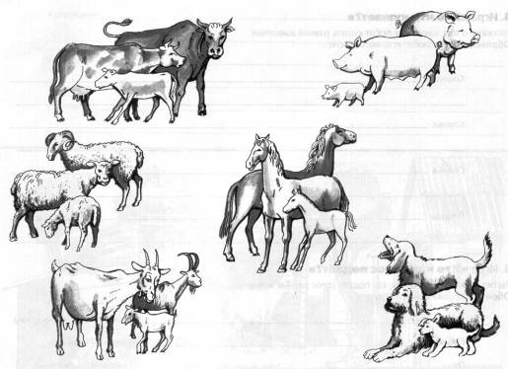

2. Игра «Кто какую пользу приносит?»
Расскажи о том, какую пользу приносят различные животные.
Образец. Корова даёт нам молоко, кефир, масло, сметану, творог, ряженку, мясо - говядину, бычью кожу.
Собака -- .
Овца - .
Лошадь - _ .
Кошка -_ .

3. Составь по плану (приложение, рис. 4) и выучи рассказ о любимом животном. Нарисуй картинку.

План рассказа  1. Кто это?  2. Почему? Какие части тела у него есть?  3. Домашнее или дикое животное?  Если дикое, то где живёт  (север, юг, средняя полоса)?  4. Как называется его дом?  5. Чем питается (травоядное или хищное)?  6. Как называют детёнышей?  7. Как животное подаёт голос?  8. Какую пользу приносит? | Рисунок

Рассказ ______________________________________________________________________________________
_____________________________________________________________________________________________
_____________________________________________________________________________________________
_____________________________________________________________________________________________
_____________________________________________________________________________________________

4. Игра «4-й лишний».
На рисунке выбери и обведи в кружочек в каждом ряду картинку, которая не подходит к другим. Объясни свой выбор. (1,2 — лишнее дикое животное; 3 — лишняя птица; 4 — лишнее животное без копыт; 5 — лишний детёныш; 6 — лишнее взрослое животное.)
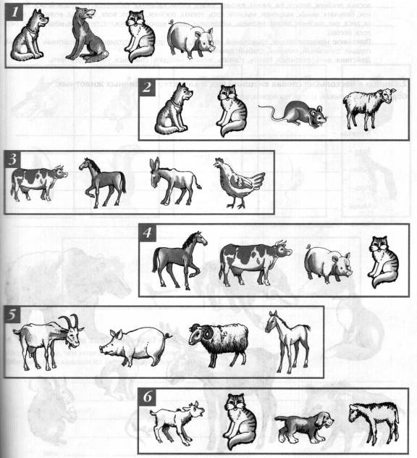

Лексическая тема: «Одежда».

1. Поговорите с ребенком об одежде, покажите и назовите детали одежды:
(воротник, манжеты, брючину, рукав, карманы и т.д.).
2. Рассмотрите материалы, из которых шьют одежду. Познакомьте ребенка с их названиями.
3. Расскажите ребенку, кто шьёт одежду. Какие инструменты и материалы используются в работе.
4. Поиграйте с ребенком в игру «Из чего- какой?». Мама сшила разную одежду.
Назови, что и из каких материалов сшила мама. Закончи предложение. (Брюки сшили …
из шерсти. Они …шерстяные. Платье сшили из шелка. Оно… шелковое. И т.д.. )

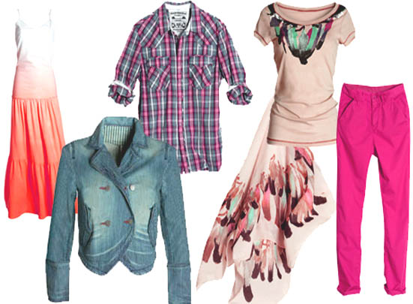

Лексическая тема: «Дикие животные».

- Выясните, знает ли ребенок диких животных.
Рассмотрите с ним картинки, изображающие диких животных.
- Выясните, знает ли ребенок, почему этих животных называют «дикими» (живут в лесу,
сами добывают себе пищу, сами строят себе жилье)
- Побеседуйте с ребенком о том, как зимуют дикие животные.
- Вспомните с ребенком названия детенышей диких животных. Предложите поиграть в игру
«Кто у кого?» Взрослый называет любое дикое животное, а ребенок называет детеныша этого животного.
- Выясните, знает ли ребенок названия жилищ животных.
Для уточнения знаний ребенка предложите ребенку
поиграть в игру с мячом « Кто где живет?»
Вы бросаете ребенку мяч и называете дикое животное; ребенок ловит мяч, называет его жилище и возвращает мяч вам.
- Предложите ребенку отгадать загадки о диких животных.
- Предложите ребенку подобрать слова, характеризующие диких животных.
(Например: медведь - бурый, большой, лохматый, неуклюжий, сладкоежка;
лиса - рыжая, хитрая, ловкая, плутовка, коварная и т. д)

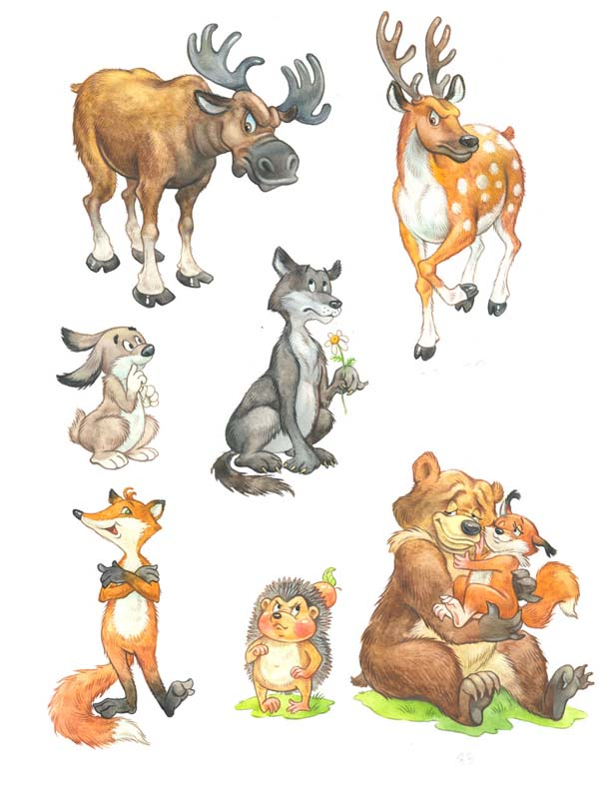

Лексическая тема: «Профессии».

- Предложите ребенку рассказать, какие профессии он знает.
- Выясните, знает ли ребенок, чем занимаются люди таких профессий как: парикмахер, учитель, швея, повар, строитель, шофер, продавец, воспитатель.
- Предложите ребенку рассказать об их трудовых действиях.
- Выясните, знает ли ребенок о вашей профессии, кем работают мама и папа.
- Помогите ребенку составить рассказ о профессии мамы или
- папы:
- Кем и где работает
- В чем заключается эта работа.
- Прочитайте ребенку стихотворения В.В. Маяковского « Кем быть?»,
Дж. Родари « Чем пахнут ремесла?»

Лексическая тема: «Инструменты».

- Выясните, названия каких инструментов знает ваш ребенок.
- Помогите ребенку вспомнить названия орудий труда (инструментов) и побеседуйте о том, кому и для чего они нужны.
- Можно предложить ребенку поиграть в игру «Кому что нужно для работы?»:
Взрослый называет инструмент, а задача ребенка сказать, человеку какой профессии
нужен этот инструмент.
Например: ножницы- ножницы нужны швее, закройщику, парикмахеру.
- Побеседуйте о том, зачем людям нужны инструменты.
Поиграйте с ребенком в игру « Что этим инструментом можно делать?»
Взрослый называет инструмент, а ребенок должен подобрать
как можно больше слов действий. Например: молоток- молотком можно забивать, прибивать, стучать, приколачивать и т.д.
- Выясните, знает ли ребенок, что инструменты бывают музыкальные
- Предложите ребенку отгадать загадки об инструментах.

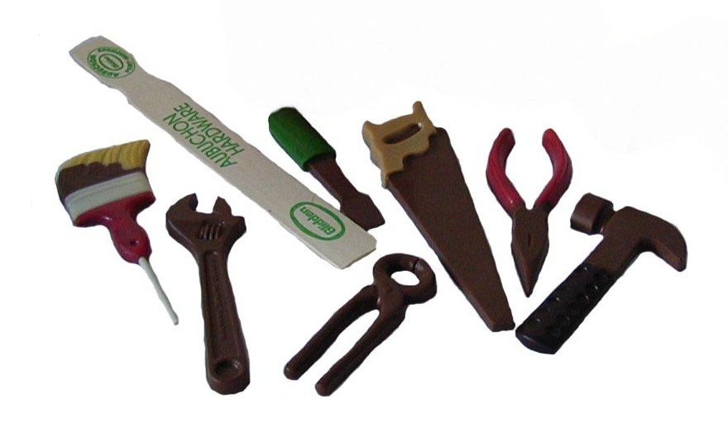

Лексическая тема: «Мебель».

- Рассмотрите вместе с ребенком мебель, которая есть у вас дома. Попросите ребенка назвать предметы мебели.
- Предложите ребенку назвать детали мебели: ножка, спинка, сиденье, подлокотники, дверцы и т.д.
- Побеседуйте о том, для чего нужна мебель.
Предложите ребенку поиграть в игру с мячом
« Для чего нужна эта мебель?» Вы бросаете ребенку мяч и называете один из
предметов мебели;
ребенок ловит мяч, говорит для чего эта мебель нужна и возвращает мяч вам.
- Предложите ребенку отгадать загадки о мебели.
Побеседуйте с ребенком о материалах, из которых сделана мебель.
Можно организовать игру « Из чего какая?»
Вы называете материал, а ребенок называет, какая мебель получится из этого материала:
Например: шкаф из дерева – деревянный
Стол из стекла - стеклянный
Диван обшит велюром – велюровый и т.д.
- Помогите ребенку составить рассказ- описание о любом из предметов мебели

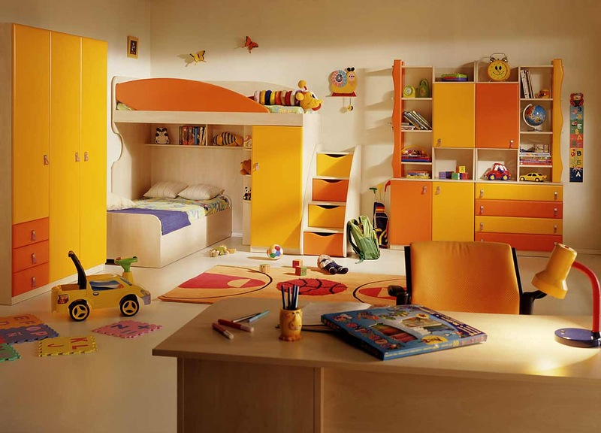

Лексическая тема: «Посуда».

- Рассмотрите вместе с ребенком посуду, которая есть у вас дома.
Попросите ребенка назвать посуду.
- Предложите ребенку назвать детали такой посуды как чайник: дно, ручка, крышка, носик.
- Выясните, знает ли ребенок, что посуда бывает чайной, столовой, кухонной.
Предложите ребенку назвать чайную, кухонную и столовую посуду.
- Побеседуйте с ребенком о материалах, из которых сделана посуда.
Можно организовать игру « Из чего какая?»
Вы называете материал, а ребенок называет, какая посуда получится из этого материала:
Например: стакан из стекла – стеклянный
Чашка из фарфора- фарфоровая
Миска из алюминия- алюминиевая
Тарелка из пластмассы- пластмассовая
- Интересно ребенку будет поиграть в игру с мячом « Один- много»
Вы бросаете ребенку мяч и называете одну посуду, ребенок ловит мяч, бросает мяч вам, называя много посуды:
Чашка - много чашек
Тарелка - много тарелок и т.п.
- Помогите ребенку составить рассказ описание о любой посуде по плану:
Что это?
Какая это посуда?
Какого цвета, формы эта посуда?
Для чего нужна эта посуда?

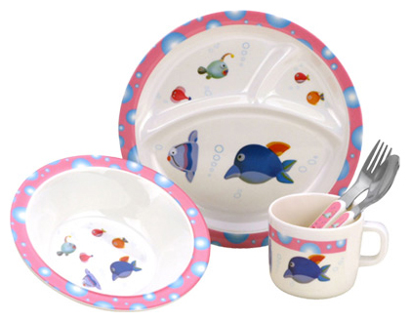

Лексическая тема: «Домашние животные».

- Выясните, знает ли ребенок домашних животных.
- Выясните, знает ли ребенок, почему эти животные называются домашними (живут рядом с человеком, приносят человеку пользу, а он ухаживает за ними)
- Вспомните с ребенком названия детенышей домашних животных.
Предложите ребенку поиграть в игру «Кто у кого?»: Взрослый называет любое домашнее
животное, а ребенок называет детеныша этого животного.
- Выясните, знает ли ребенок, как подают голос животные:
Кошка- мяукает; свинья – хрюкает; собака –лает; овца- блеет; корова- мычит
- Предложите ребенку отгадать загадки о домашних животных.
- Предложите ребенку подобрать слова, характеризующие домашних животных.
(Например: кошка – пушистая, ласковая, ловкая, усатая;
лошадь - сильная, быстрая, выносливая, грациозная и т. д)
- Поиграйте с ребенком в игру « Бюро находок». Вы бросаете мяч ребенку и называете
часть тела животного, ребенок образовывает словосочетание
с притяжательным прилагательным и возвращает мяч вам.
Например: уши кролика - кроличьи, хвост собаки- собачий и т.д.

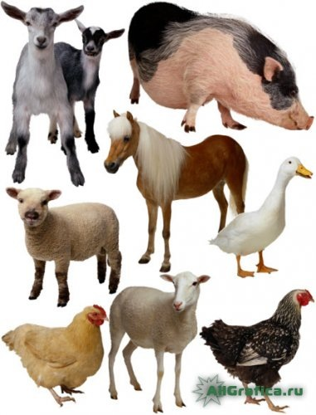

Лексическая тема: «Насекомые».

- Попросите ребенка назвать одним словом бабочку, муравья, комара, пчелу, жука
(насекомые)
- Объясните ребенку, что насекомые так называются потому,
что у них на брюшке есть насечки, отсюда и такое название: насекомые.
- Предложите описать одного из насекомых по вашему образцу
Это насекомое - пчела. У пчелы есть тело, голова, лапки, нежные тонкие крылья усики,
она полосатая. Пчела очень трудолюбивое насекомое. Она собирает пыльцу с цветов и
нектар.
- Организуйте с ребенком игру «Один – много»
Например: Жук- жуков, Пчела-пчел и т.д

- Организуйте с ребенком игру «Назови ласково»
Комар- комарик
Гусеница- гусеничка
Жук- жучок

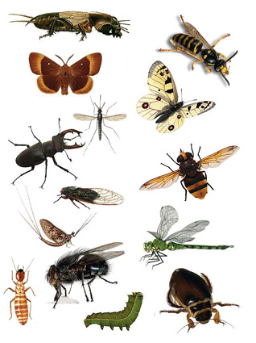

Лексическая тема: «Грибы, ягоды».

- Выясните, помнит ли ваш ребенок названия грибов и ягод.
- Предложите ребенку поиграть в игру: вы будите бросать друг другу мяч,
называя при этом грибы; победит тот, кто назовет гриб последним.
Так же можно поиграть, называя ягоды.
- Побеседуйте с ребенком о том, какие заготовки можно сделать из лесных ягод
и грибов.
Знает ли он, как называется варенье из земляники (земляничное),
желе из малины (малиновое), джем из черники (черничный),
повидло из брусники (брусничное),
компот из ежевики (ежевичный).
- Помогите ребенку составить рассказы- описания об одном из грибов и об одной из ягод
по плану.
- Как называется гриб?
- Он съедобный или несъедобный?
- Как выглядит ножка гриба?
- Какая у него шляпка?
- Что можно из него приготовить?

- Как называется ягода?
- Где она растет?
- Какая она на вид, на вкус, по запаху?
- Что из нее готовят?
